四川中衡检测技术有限公司
报告书信息网上公示内容填报表
用人单位名称 | 泸州酒谷清源污水处理有限公司
用人单位地址 | 泸州市江阳区黄舣镇 |  | 联系人 | 罗海龙
报告书名称 | 泸州酒谷清源污水处理有限公司职业病危害现状评价报告书 |  | 报告书编号 | ZHJC[职]现字[2024]0013号
项目组成员 | 何东、毕戎、连浩
现场调查人员 | 何东、连浩 | 现场  调查时间 | 2023.12.24 | 用人单位陪同人员 | 罗海龙
现场调查照片 | 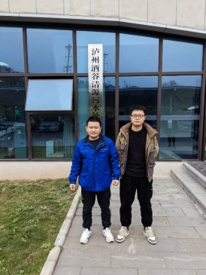
采样与测量人员 | 李张强、连浩 | 采样与  测量时间 | 2024.1.16-2025.1.18 | 用人单位陪同人员 | 罗海龙
采样与测量照片 | 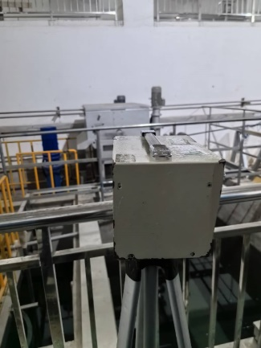
注：现场调查及采样与测量照片，合影照片含企业名称或标识的

